潜江市积玉口中学2014----2015学年度上学期
※※※※※
※※※※※
※※※※※
※※※※※
※※※※※
※※※※※
※※※※※
※※※※※
※※※※※
※※※※※
※※※※※
※※※※※
※※※※※
※※※※※
班 级

考 号

姓 名

※※※※※
※※※※※
※※※※※
※※※※※
※※※※※
※※※※※
※※※※※
※※※※※
※※※※※
※※※※※
※※※※※
※※※※※
※※※※※
※※※※※

……………………………………………… 密 …… 封 …… 线 …… 内 …… 请 …… 不 …… 要 …… 答 …… 题 ………………………………………………

·封
八年级地理期中试题
考试时间：40分钟 总分：40分

一、单项选择(请将选择题的答案填入下表对应的题号下面 20分，每题2分)

题号 | 1 | 2 | 3 | 4 | 5 | 6 | 7 | 8 | 9 | 10
答案

1、有关我国地理位置的叙述，正确的是（ ）
A、位于东半球，跨南北半球
B、领土最北端在黑龙江与乌苏里江主航道中心线的相交处
C、大部分位于热带地区，纬度较低
D、西靠亚欧大陆，东临太平洋，是一个海陆兼备的国家

2、下列省区轮廓与其对应的简称错误的是( )
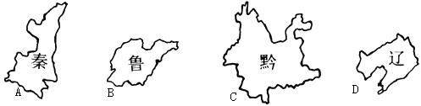
3．我国同时兼临渤海和黄海的省区是 ( )
A、冀、苏 B.辽、鲁 C.京、津 D.冀、辽
4、下列各组国家中，均为我国陆上邻国的是（ ）
A、俄罗斯、蒙古、哈萨克斯坦 B、朝鲜、乌兹别克斯坦、巴基斯坦
C、越南、老挝、柬埔寨 D、印度、缅甸、泰国
5、关于我国人口的叙述，错误的是（ ）
A、目前我国人口总数世界第一位 B、我国人口分布特点是东多西少
C、目前我国人口数量的增长与社会经济发展和资源环境基本相适应
D、计划生育是我国的一项长期的基本国策
6、读我国沿36°N的地形剖面图，图中一、二、三阶梯对应的地形区分别是( )

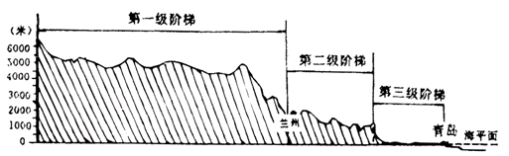
A、青藏高原、云贵高原、长江中下游平原 B、塔里木盆地、四川盆地、长江中下游平原
C、青藏高原 、黄土高原、华北平原 D、内蒙古高原、四川盆地、云贵高原
7、秦岭-淮河一线不是 ( )
A.一月份0℃通过的地方 B.400mm等降水量线通过的地方
C.暖温带和亚热带的分界线 D.湿润地区和半湿润地区的分界线
8、某中学初二（4）班的黑板报上新增了一个“是真是假”栏目，以下为本期的“是真是假”内容，其中真的是( )

是真是假
① 暑假去吐鲁番旅游一定要带上雨具
② 春节期间广州举办花卉展览会
③ 国庆节期间的南京呈现“黄梅时节家家雨，青草池塘处处蛙”的景象
④ 哈尔滨学校的寒假时间比南京学校的寒假时间短

A．① B．② C．③ D．④
9、有关我国河流的叙述，正确的是( )
A、西北地区均为内流河 B、外流区域的河流深受夏季风的影响
C、南方地区的河流汛期长，含沙量大 D、越往北，河流汛期越短，流量越小
10、长江中上游和黄河中上游的共同特征为 ( )
A.流量大 B.有结冰期 C.水能资源丰富 D.含沙量大
二、非选择题(共20分)
11、在我国政区图上，按要求填出下列省级行政单位，在空格内填出其名称或简称（6分,每空1分）
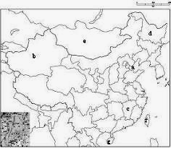

（1）纬度最高的省（区）d （名称）我国面积最大的省（区）b （名称）
（2）与福建省隔海相望的省（区）f （简称）
（3）在北面与我国相邻的国家e
（4）我国最南的省区g （简称）
（5）海洋：a
12、读“中国山河图”，完成问题。(9分，每空1分)
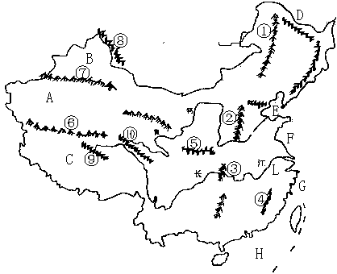
、

(1)图中山脉①为大兴安岭，其东侧的地形区为__________，西侧的地形区为______
（2）山脉③为_________，长江切穿此山形成著名的大峡谷，国家在此处修建的世界上最大的水利工程为_________水电站。
⑶盆地A是我国最大的盆地，它是
⑷长江发源于图中的⑨__________山，注入G__________海。
（5）图中C为________高原，平均海拔在4000米以上，被称为“________”。由于地势高，所以该高原成为我国夏季气温最低的地区之一。
13、读右图回答问题：(5分，每空1分)
⑴图中箭头所示的风是 风，风向是 。其性质或特点是
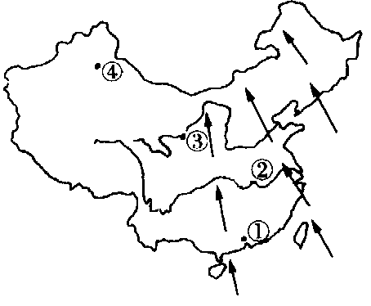
⑵在①②③④四城市中，降水量由多到少的排列是 ，说明我国降水的空间分布趋势是 。

八年级地理期中试题参考答案
选择题
1----5 D C B A C 6----10 C B B B C

非选择题
11、 d 黑龙江 b 新疆维吾尔自治区
f台 e蒙古人民共和国或蒙古 g 琼 a 渤海

12、⑴ 东北平原 内蒙古高原
⑵ 巫山 三峡
⑶塔里木盆地
⑷唐古拉山 东海
⑸青藏高原 世界屋脊
13、⑴夏季风 东南风(或偏南风) 温暖湿润(或雨热同期)
⑵ ①②③④ 从东南沿海向西北内陆递减(意思相近即可)

